
湖南工院广东校友会(第七届)邀请函
官方网址 www.hngyxyh.com
亲爱的校友：
你好！上一届在潭海酒店举办的第六届工院广东校友大会尚历历在目，兄弟姐妹们欢聚一堂、把酒言欢、畅叙衷肠、分享经验、指点江山、共商发展大计。转眼又是两年，这两年间你我可能忙于奋斗、打拼、奔波！可能经历成功的喜悦、安稳的平淡、挫折的失意！亲爱的同学，好多话要和你说！平时可能在电话、微信、QQ里偶有联络，但你我怎能忘却曾经的相约！两年一次的约会，是你我学脉相连的约定，不见不散！
让我们相聚第七届工院广东校友大会！
感谢长期以来对湖南工院广东校友会（以下简称校友会）的关心与支持，值此第七届校友大会召开之际，衷心祝福兄弟姐妹们家庭幸福美满！工作步步高升！事业红红火火！
为加强校友之间的合作，深化校友之间的友谊，特举办以“继往开来，创新发展”为主题的年度联谊活动。
活动具体安排如下：
- 活动时间：2016年11月12日（周六）下午2:00到13日（周日）下午4:00。
- 正式聚会时间为2016年11月13日中午。
- 为增加校友们相处和交流的时间，从2016年11月12日（周六第一天）14:00开始接待校友们入住酒店，晚上的活动节目见第四点。提前入住的校友请在报名时向年级理事说明，以方便安排住宿。
- 活动主题：“继往开来，创新发展”
- 活动地点：深圳市潭海酒店，位于深圳宝安区松岗镇广深公路松岗段44号(沙井、松岗工业区广深路和潭头路交汇处，具体行车路线见后述第十点）
- 活动内容：
日期 | 时间 | 活动内容 | 说明
2016年11月12日  (周六) | 14:00—20:00 | 陆续签到，登记，领取房卡、校友通讯录、留影 | 下午提前到达的校友可在酒店附近自行游玩。
2016年11月12日  (周六) | 18:00—20:00 | 晚餐
2016年11月12日  (周六) | 20:00—24:00 | 棋牌、喝茶聊天、KTV等  校友之间认识交流
2016年11月13日  (周日) | 9:00—12:00 | 只参加周日活动的校友签到、留影 | 周六已经参加活动的校友无需签到，但请留影
2016年11月13日  (周日) | 12:00—12:30 | 文艺表演
2016年11月13日  (周日) | 12:30 | 中餐开始
2016年11月13日  (周日) | 12:30—15:00 | 联谊主体活动  含校友互动交流、会长发言、领导发言、财务公开、母校代表发言、优秀校友介绍等 | 请提前签到
2016年11月13日  (周日) | 15:00—16:00 | 合影 | 合影后可自行安排活动
2016年11月13日  (周日) | 15:00—16:00 | 文艺表演。 | 表演结束后离场。
- 活动说明：
  - 本次联谊活动分两天，意欲做更多交流的校友建议参加周六晚活动。若周六时间不方便，建议参加第二天周日的活动。
  - 第一天晚上入住的校友签到时领取房卡，入住酒店内。晚餐时请准时在指定地点就餐会，周日11点前请将房卡交指定理事统一退房。
- 费用：AA制
参加两天活动：600元/人（家属费用同样按人数计算，小孩免费），此活动包含了周六晚上聚会活动，晚餐和住宿的费用；
只参周日活动：200元/人（家属费用一样，小孩免费）
- 赞助方式：校友会的费用开支主要有两年一届聚会的大会开支、学校老师接待开支、困难校友慈善资助等，这些纯靠两年一届聚会收到的ＡＡ制收入是不够的，往届很多成功的企业家及职业经理人校友都自发提供了资金赞助。本届为感谢赞助的校友，特为提供赞助的校友推出以下回馈：
编号 | 服务项 | 说明 | 赞助金额1000 | 赞助金额3000 | 赞助金额5000 | 赞助金额2万
1 | 网站宣传 | 校友会网站公布光荣榜  校友会网站校友榜样宣传 | 
2 | 发放彩页 | 校友会现场发放其企业彩页资料（资料由校友自行准备，无页数限制），报到者每人一份。
3 | 冠名本界校友会 | 限一名
4 | 颁发荣誉牌 | 校友会现场颁发荣誉牌
5 | 易拉宝 | 酒店大厅的易拉宝
6 | 合影
7 | 花篮 | 酒店门口花篮 | 自行准备
注意：赞助礼品或者奖品的金额达到以上要求的享受同等待遇。
- 报名方式：请填写校友通讯录发至相关年级理事(详见筹委会名单)直接报名，并请同时加入校友会QQ群（群号：45410575、127171086，加入时请提供班级、姓名）或微信群（搜索湖南工院广东校友会） 以方便联系。
- 校友筹委会名单：
入学年级 | 职位 | 联系人 | 手机
1985 | 名誉会长 | 罗小成 | 13923804212
1990 | 名誉会长 | 杜炎淦 | 13008815501
1989 | 名誉会长 | 王晗青 | 13802589631
1990 | 名誉会长 | 周海文 | 13928446016
1990 | 名誉会长 | 刘海斌 | 13510210069
1994 | 会长 | 李立军 | 13560791898
1996 | 理事长 | 黄载清 | 13902487997
1998 | 秘书长 | 杨全 | 13590310306
1989 | 副会长 | 王春来 | 13823197035
1998 | 副会长 | 罗友良 | 15920222860
1994 | 后勤部长 | 姚斌 | 13828843840
1994 | 后勤副部长 | 黄明芳 | 13554991675
1994 | 后勤副部长 | 彭德喜 | 13662238739
1994 | 后勤理事 | 刘治国 | 13728687400
1988 | 财务理事 | 贺才能 | 13632832995
1986 | 78-86级理事 | 罗小成 | 13923804212
1987 | 理事 | 谢均 | 13480184020
1987 | 理事 | 管民富 | 13760337294
1987 | 理事 | 刘武 | 13925320320
1988 | 理事 | 贺才能 | 13632832995
1989 | 理事 | 丰球 | 13510694810
1989 | 理事 | 王春来 | 13823197035
1990 | 理事 | 周孚湘 | 13554813363
1990 | 理事 | 杜炎淦 | 13008815501
1991 | 理事 | 王献礼 | 13632557921
1991 | 理事 | 唐绪红 | 13926832685
1991 | 理事 | 周春艳 | 15815545010
1992 | 理事 | 向褚平 | 13602585350
1992 | 理事 | 陈楚辉 | 13510800949
1993 | 理事 | 左国希 | 18926582444
1993 | 理事 | 吴波 | 13929408658
1993 | 理事 | 邓锋军 | 18603028428
1993 | 理事 | 陈斌 | 13823383213
1994 | 理事 | 陈甫 | 13823695499
1994 | 理事 | 蔡兴 | 13510067737
1994 | 理事 | 苏子贤 | 13798516787
1995 | 理事 | 吴勤 | 15989894249
1995 | 理事 | 谭爱平 | 13924375684
1995 | 理事 | 李佐琼 | 13729936045
1996 | 理事 | 杨志敏 | 18938647688
1996 | 理事 | 郑晓林 | 18002532333
1996 | 理事 | 邹炳林 | 18923852534
1996 | 理事 | 唐小芳 | 13528495880
1997 | 理事 | 卿荣华 | 13823246600
1997 | 理事 | 吴剑波 | 13927297678
1997 | 理事 | 张文 | 18773337766
1998 | 理事 | 张辉 | 13925723517
1998 | 理事 | 邹小飞 | 13826072468
1998 | 理事 | 赵仁飞 | 13714640141
1998 | 理事 | 陈忠诚 | 13929252287
1999 | 理事 | 肖良桂 | 13590291108
1999 | 理事 | 李柏青 | 13828894043
1999 | 理事 | 吕月白 | 13266866587
2000 | 理事 | 唐辉 | 13430746085
2000 | 理事 | 黎红军 | 18676756556
2000 | 理事 | 郭荣华 | 18922908346
2003 | 理事 | 刘世民 | 18923712789
2004 | 理事 | 高俊 | 13714866109
2005 | 理事 | 于兴华 | 13828849552
2006 | 理事 | 陈如景 | 18307559315
2008 | 理事 | 黄克武 | 13824397155
2008 | 理事 | 杨竹筠 | 18923716602
2010 | 理事 | 匡洋 | 18818590353
2012 | 理事 | 刘发勋 | 15111455973
地区工作站联系方式：
工作站 | 区域 | QQ群 | 站长 | 站长手机 | 站长QQ号
宝安站 | 宝安、西乡、福永 | 335490548 | 罗小成 | 13923804212 | 674896511
福田南山站 | 福田、罗湖、南山、盐田 | 110133878 | 张辉 | 13823522589 | 535045111
沙井站 | 沙井、松岗、公明 | 336816539 | 李立军 | 18925856588 | 527014865
龙华站 | 龙华、石岩、观澜 | 67011484 | 王春来 | 13823197035 | 42435435
布吉站 | 布吉、平湖、横岗 | 158254405 | 黄克武 | 13824397155 | 307182873
龙岗站 | 龙岗、坪山、坪地、坑梓、葵冲、坪山 | 237497293 | 杨志敏 | 13928408970 | 544691628
长安站 | 长安、虎门、大岭山、厚街、沙田 | 73760743 | 张辉 | 13925723517 | 39464881
常平站 | 常平、横沥、樟木头、桥头、黄江、大朗、谢岗、东坑、企石 | 210549274 | 艾伟平 | 13712366198 | 834312938
凤岗站 | 凤岗、清溪、塘厦 | 292909577 | 郭荣华 | 18922908346 | 83131172
石龙站 | 石龙、石碣、高埗、洪梅、茶山、道滘、望牛墩、中堂、麻涌、 | 246395820 | 秦春 | 13688904509 | 108088690
广州站 | 辖区 | 194675848 | 邹小飞 | 13826072468 | 28597568
- 年级QQ群、兴趣小组QQ群联系名单：
年级 | QQ群号 | 备注
户外活动群 | 368421775 | 篮球、足球、羽毛球、高尔夫、爬山、游泳、旅游等
电子商务群 | 271668750 | 探讨电商发展、网络运营、推广、跨境电商、移动互联网及物联网发展。
模具行业群 | 389556497 | 模具行业发展规划、业务、技术交流。
招聘就业群 | 237978084 | 求职、人才推荐、校友工厂招聘、高级职业经理人信息交流。
商务理财群 | 326075668 | 商务投资、理财、融资等金融方面的知识讨论
- 潭海酒店简介：
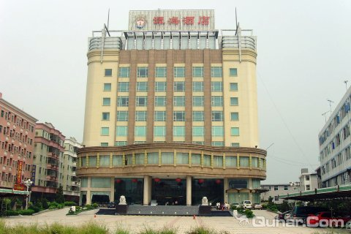
深圳潭海酒店座落于松岗商业、娱乐之中心地带，地处深圳松岗107国道及广深高速公路交汇地段，去往深圳宝安国际机场、福永码头交通非常便利。现代感的雅致装璜，注重细节的服务水平，为客人精心准备的住宿环境，物有所值的特式餐厅和精致客房服务，使客人的商旅尽享家的温暖。酒店开业时间1999年12月18日，楼高9层，客房总数113间（套）。
网上查看潭海酒店可到此网页：http://baike.baidu.com/view/5422824.htm
- 行车路线：
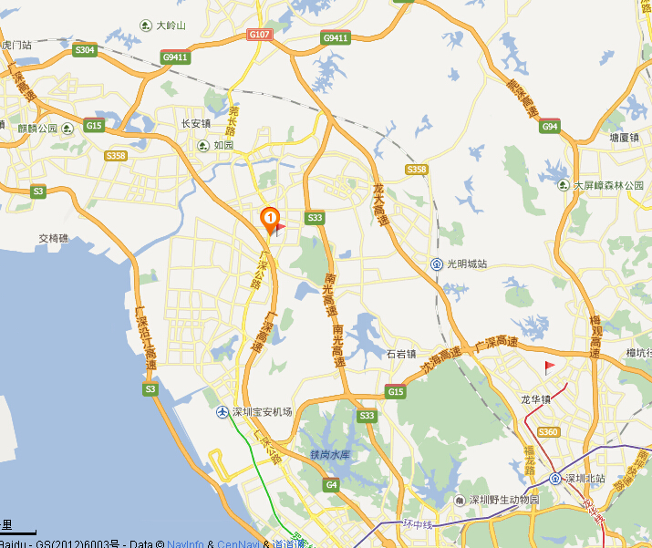
百度地图查看链接：http://j.map.baidu.com/IQvKy
建议不清楚到达路线的校友先在网上查找地图，使用百度搜索地图，关键字为“深圳潭海酒店”。找到地址后你可以在网上查询行车路线和公交线路。如果还不清楚的话，可以咨询你的年级理事或者任何理事会成员。
另建议：参加聚会的校友事先联络本区域站长、理事或者校友，一同驱车前往（节能环保）。

欢迎各位校友踊跃参加本次盛会！
湖南工院广东校友会第七届筹备委员会秘书处
2016年09月23日

